Всероссийский конкурс юных исследователей
окружающей среды имени Б.В.Всесвятского

Многофункциональный прибор «Экометр»

Зеленая инженерия

Автор: Копылов Максим Олегович,
учащийся 11 класса
Муниципальное автономное общеобразовательное учреждение города Калининграда средняя общеобразовательная школа № 56
Руководитель: Полын Светлана Александровна,
учитель физики МАОУ СОШ № 56 г. Калининграда

2025 г.
Содержание

Введение 3
Глава 1. Принцип действия и компоненты прибора 6
1.1 Счетчики Гейгера 6
1.2 Климатический датчик 8
1.3 Дисплей и сенсорное управление 9
1.4 Микроконтроллеры 10
1.5 Электротехническая часть 11
Глава 2. Сборка прибора 12
2.1 Сборка технической части 12
2.2 Испытание прибора 16
2.3 Экологическое обоснование 17
2.4 Экономическое обоснование 17
Заключение 18
Литература 20
Приложение 21

Введение
Я увлекаюсь конструированием приборов, которые находят применение в быту и их можно использовать в производственной деятельности. При создании устройства выполняю 3D моделирование его составных частей, составляю программы для работы прибора, программирую микроконтроллеры, создаю электрические схемы и платы. Сконструировал и изготовил приборы, среди которых ультразвуковой дальномер, который позволяет производить измерение расстояний в труднодоступных местах. Изготовил электронную копилку с автоматическим подсчетом денег. Для урока географии сделал интерактивную карту Калининградской области. Возникла необходимость в устройстве, которое может выполнять несколько функций: измерение климатических параметров, уровня радиации, наличие взрывоопасных газов, возможность использовать данный прибор в повседневной жизни и в производстве.

Актуальность и значение проекта
Формирование экологической культуры рассматривается как важнейшая мера преодоления экологической опасности. Указом Президента РФ от 19.04.2017 №176 утверждена Стратегия экологической безопасности России на период до 2025 года. Отслеживание радиации и других показателей в умном городе - это ключевой элемент обеспечения безопасности и благополучия его жителей. Я создал полезный прибор, в котором дозиметр совмещен с измерителями параметров окружающей среды, детектором газов. Это позволяет выявлять негативные факторы и вовремя принимать меры. Существуют радиоактивные источники облучения, которые могут содержать различные материалы, например, стройматериалы, антикварные предметы, удобрения, овощи и фрукты, другие потребительские товары. Превышение радиационных норм нельзя заметить без соответствующего оборудования, поэтому мой прибор актуален для многих людей.
При проведении различных работ, например, строительных, ремонтных, сельскохозяйственных, бытовых, необходимы измерительные расчёты и учёт текущих условий. Надо проверить наличие или отсутствие вредных для организма человека излучений в продуктах питания, например, грибах, на одежде, обследовать мебель, технику, стройматериалы и т. д.
Анализ атмосферных условий, таких как, влажность воздуха, температура окружающей среды поможет правильно организовать логистику мероприятий. «Экометр» с функциями измерения уровня радиации, температуры, влажности воздуха, атмосферного давления, наличие взрывоопасных газов и другими дополнительными параметрами поможет любому человеку сохранить своё здоровье и правильно выполнить запланированную работу. Такая функция моего прибора, как определение высоты местности над уровнем моря, позволяет определить высоту объекта и быть использованным при строительных работах.
Проблема: при изготовлении комплексного «Экометра» надо совместить измерение радиоактивного излучения в различных единицах, детектирование взрывоопасных газов и одновременно измерять климатические параметры: атмосферное давление, влажность воздуха, температуру, высоту местности от уровня моря. Аналогичного устройства, которое совмещают столько функций, не существует. При использовании прибора можно передавать его показания на удаленное расстояние, например, мобильный телефон или сервер по сбору информации .
Цель проекта: создать измерительный прибор с функциями дозиметра радиоактивности, детектированием взрывоопасных газов и климатическими измерителями, показания которых можно считывать с удаленного устройства и получать в режиме аудиооповещения.
Задачи:
- Изучить научный материал по данной теме, познакомиться с аналогичными приборами.
2. Спроектировать модель прибора с функциями дозиметра, детектора газа, климатических измерителей на базе счётчиков СТС6 и СИ 8Б.
3. Подготовить оборудование и материалы для изготовления и испытания прибора, выполнить необходимые детали на 3D принтере.
4. Использовать кодирование и прошивку в программе Arduino IDE.
5. Сконструировать и собрать прибор дозиметра, детектора газов и климатических измерителей, проверить работоспособность.
6. Написать приложение для телефона .
7. Испытать прибор в действии, провести доработку прибора.
8. Применить в быту.
9. Проверить экономическую целесообразность данного прибора.
Объект: модель экометра с функциями дозиметра, детектора газов, климатическими измерителями.
Предмет: принципы работы дозиметра, детектора газов, климатических измерителей, их совместимость.
Гипотеза: возможность самостоятельно собрать действующий прибор- экометр с функциями дозиметра, детектора газов, климатическими измерителями.
Практическая значимость состоит в том, что работа над практико-ориентированным проектом позволила создать полезный и недорогой прибор в доме, который можно использовать в повседневной жизни и на производстве. При необходимости показания прибора можно получить на расстоянии. Многофункциональный прибор содержит детектор газов и климатические измерители, которые служат для измерения уровня радиации, параметров погоды и обнаружение взрывоопасных газов в окружающей среде. Прибор можно использовать как в быту, так и на предприятиях, например, для измерения радиоактивных излучения.
Изучив аналогичные модели, я сделал вывод, что дозиметры, газовые детекторы и метеостанции выпускаются отдельными приборами, что увеличивает стоимость. Сейчас не производится устройство, которое может совмещать несколько данных функций в одном приборе.
Теоретическая значимость: приобретены новые знания по вопросам конструирования, моделирования измерительных приборов на основе использования СТС-6 счетчика Гейгера-Мюллера, датчиков давления, температуры, влажности и детектирования взрывоопасных газов. Для себя расширил знания языка программирования Arduino и программы 3D редактор Autodesk Fusion 360 для визуализации конечного результата. Выполнена печать деталей и корпуса на 3D принтере. Изучена и использована программа для создания принципиальных схем: EasyEDA. Написана программа для приложения к телефону.
Методы исследования:
-проблемно-поисковый, аналитический, опытно-экспериментальный,
конструкторский.
Этапы выполнения работы:
- поисковый,
- технологический,
- аналитический

Дорожная карта
Этапы работы | Контрольные точки
Поисковый этап. Поиск и анализ проблемы. Выбор темы проекта. Планирование проектной деятельности по этапам. Сбор, изучение и обработка информации по теме проекта. | Выявлена и описана проблема. Определена цель проекта. Поставлены задачи для реализации цели проекта
Конструкторский этап. Поиск оптимальных решений задач проекта. Исследование вариантов конструкции с учетом требований дизайна. Выбор технологии изготовления. Экономическая оценка. Экологическая экспертиза. Составление конструкторской и технологической документации. | Конструирование прибора с применением 3D редактора Autodesk Fusion 360. Спроектирована модель на базе счётчиков СТС6, СИ 8Б. Прибор дополнен дозиметром, датчиками климатических измерителей и детектором газа.  Написано программное обеспечение для работы с прибором.
Технологический этап. Составление плана практической реализации проекта, подбор необходимых материалов, инструмента и оборудования. Выполнение запланированных технологических операций. Текущий контроль качества. Внесение при необходимости изменений в конструкцию и технологию. | Создание электрической схемы и 3D модели деталей и корпуса прибора. Написание кода и прошивка микроконтроллеров.  Печать деталей и корпуса на 3D принтере. Сборка прибора. Проведены математические расчёты по средним показателям для калибровки прибора.
Заключительный этап. Оценка качества выполнения проекта. Анализ результатов выполнения проекта. Изучение возможностей использования результатов проектирования | Сделано приложение к телефону для удаленной передачи параметров. После калибровки прибора сверка его показаний с эталонными приборами. Показания дозиметра сравниваются с показанием других двух дозиметров на стронций иттриевом источнике. Метеорологические показатели сравниваются с термометром, барометром и гидрометром. Испытать приборы в действии, применить в быту.

Глава 1. Принцип действия и компоненты прибора
Устройство «Экометр» содержит датчики, которые одновременно измеряют атмосферное давление, влажность воздуха, температуру, детектирование газов, высоту местности от уровня моря, радиационное и электромагнитное излучение в данном месте, а также имеет модули, которые позволяют выполнить необходимые измерения на расстоянии, передавать информацию удаленно, в том числе через звуковое оповещение. Информация с датчиков преобразуется в электрические сигналы, которые поступают на микроконтроллер. Запрограммированный микроконтроллер обеспечивает выбор режимов работы прибора, обработку и выведение информации на дисплей. Bluetooth модуль HC-06 осуществляет обмен данными между прибором и смартфоном (Рис. 1).
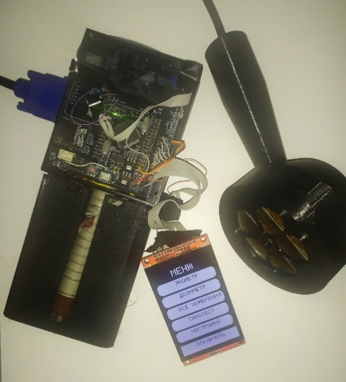
Рис. 1. Устройство «Экометр» на этапе сборки прибора

1.1 Счетчики Гейгера
Счетчик Гейгера-Мюллера СТС-6 самогасящийся цилиндрический применяется для измерения бета- и гамма-излучения. В приборе имеется распаянный на разработанной плате преобразователь напряжения на 400 В (Рис. 2). Он преобразует 3,3 В в 400 В, имеет регулировку с помощью переменного резистора, что позволяет менять напряжение от 50 В до 600 В. Преобразователь напряжения, который я сделал, можно в дальнейшем применять для разных счетчиков Гейгера. Условное обозначение счетчика радиоактивного излучения: счетчик СТС-6, где: СТ - материалом анода является сталь, С-самогасящийся счетчик (Рис. 3). В приборе используется автоматический фильтр, который пропускает электромагнитные волны диапазона гамма-излучения. Управлять фильтром можно из меню, он передвигается с помощью механизма из шестеренок и сервопривода. Прибор позволяет выполнять измерения в различных единицах излучения и менять способ подсчета. Результаты измерений могут быть выданы в реальном времени или быть показаны в усредненном значении, т.е. получены статическим или дифференциальным способом. Главная особенность прибора в том, что дозиметр достаточно точно измеряет радиацию.

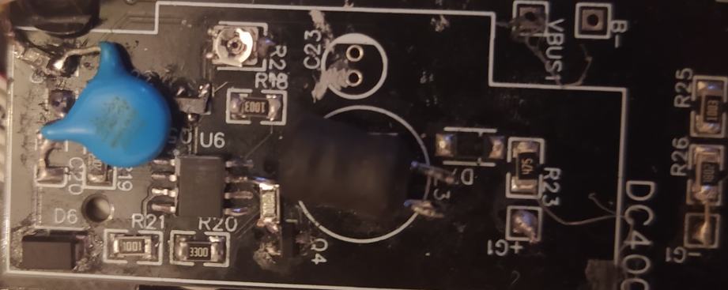

Рис. 2. Преобразователь напряжения на 400 В
Характеристики счетчика Гейгера СТС-6:
Напряжение начала счета - от 320В до 400В.
Максимальная энергия регистрации бета-излучения - 0,5 МэВ.
Дозиметрические характеристики СТС-6:
- скорость счета (N) при 0,36 мкр/ч - от 2280 имп/мин до 3420 имп/мин;
- максимальная скорость счета (Nмах) - 60 000 имп/мин;
- уровень натурального фона (Nф) - 110 имп/мин.
Наибольшая паразитная емкость, допустимая во входной цепи счетно-измерительного устройства - 10 пФ.
Переходная емкость входа - от 7 пФ до 15 пФ.
Сопротивление нагрузки СТС-6 - 5-10 МОм.
Количество импульсов - не менее 10⁹.
Температура окружающего воздуха - от -40°С до +50°С.
Габаритные размеры: - диаметр - не более 22 мм; - длина - не более 199,5 мм.
Масса - не более 25 г.
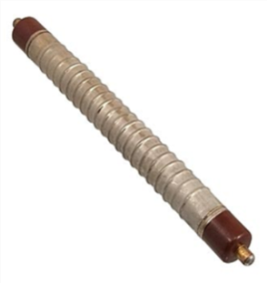

Рис. 3. Счетчик СТС-6
В своем приборе я использовал счётчик СТС-6 потому, что его точность в 4 раза выше счетчика СБМ 20, площадь его рабочей поверхности в 4 раза больше, чем у СБМ 20.
Также я использовал счётчик СИ 8Б потому, что он слюдяной, соответственно может мерить мягкое бета-излучение и альфа-излучение, что не может счетчик СТС-6. Он имеет демократичную цену в отличии счетчиков серии “бета” и не уступает по характеристикам (Рис. 4).
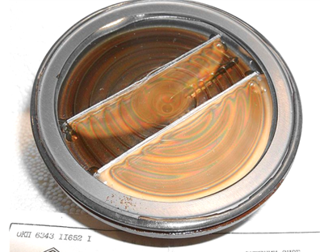
Рис. 4. Счетчик СИ 8Б
Характеристики счетчика Гейгера СИ 8Б:
Протяженность плато счетной характеристики: не менее 80 В
Наибольший рабочий ток: 18,2 мкА
Наибольшая рабочая скорость счета: 3400 имп/с
Рабочий интервал напряжений: от 360 В до 440 В
Амплитуда импульсов напряжения не: менее 20 В
Мертвое время: 160 мкс
Чувствительность к 60Co: от 350 имп/мкР до 500 имп/мкР
Эффективность регистрации бета излучения: от 50% до 85%
Межэлектродная емкость: 13 пФ
Собственный фон: 2 имп/с
Площадь слюдяного окна: 33 см2
Наработка: 10¹⁰ имп
Рабочий диапазон температур: от -50° С до +60° С

Расчетные формулы для перевода единиц измерения радиации:
1 зиверт =100 рентген - соотношение для перевода единиц радиации из зивертов/ час в рентген/час.

1.2 Климатический датчик
Датчик давления, влажности, взрывоопасных газов и температуры BME680, т.е. климатический модуль позволяет снимать показания атмосферного давления, температуры воздуха, высоты местности над уровнем моря, измерение влажности и детектирование взрывоопасных газов, предсказание погоды в конкретном месте (Рис.5). Расположен датчик на задней стороне корпуса прибора. Я выбрал именно его, так как имеет высокую точность и необходимый функционал среди своих аналогов.
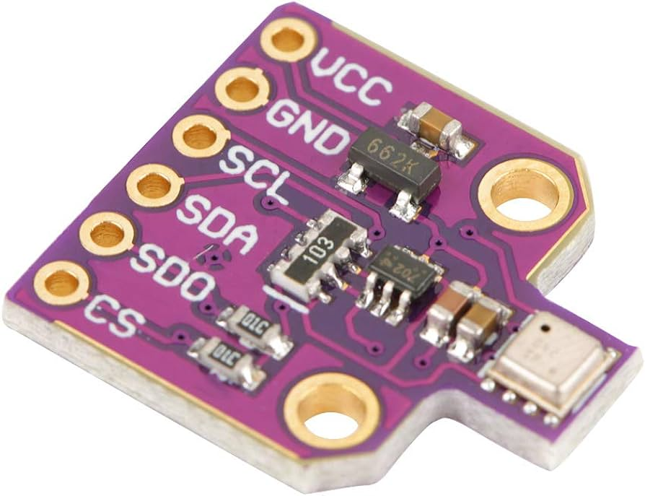

Рис. 5. Датчик давления и температуры

Характеристики датчика ВМE680:
Напряжение питания: 3,3В
Интерфейс обмена данными: I2C
Ток потребления в рабочем режиме: 2,7мкA при частоте опроса 1 Гц;
Диапазон измерения атмосферного давления: 300гПа – 1100гПа, что эквивалентно диапазону от -500 до 9000 м над уровнем моря;
Диапазон измерения температуры: -40°С … +85°С;
Максимальная частота работы интерфейса I2C: 3,4MГц;
Подключение датчика BME680 к плате производится через интерфейс I2C. Измерять давление можно в гПа или мм рт. ст., где 1мм рт. ст.=133,3Па. Данный датчик измеряет температуру в градусах Цельсия и Фаренгейтах
Расчетные формулы для перевода единиц измерения температуры:
°F=(°C·1,8) +32 - формула для перевода единиц температуры из градусов по Фаренгейту в градусы Цельсия или ((°C × 9/5) + 32)F.
Данный модуль так же определяет определяет высоту места над уровнем моря, основываясь на показаниях давления только при ясной погоде.

1.3 Дисплей и сенсорное управление
В качестве дисплея я использовал цветной TFT экран 480 на 320 точек на драйвере ILI9488 с разрешением 3.5 дюйма (Рис.6). Для его работы используется библиотека SPI_TFT.h, так как она оказалась самая быстрая, я её доработал, чтобы она поддерживала русский язык. Дисплей подключен по интерфейсу SPI. Это позволяет удобно и комфортно пользоваться прибором и выводить много информации на дисплей. Я остановился на выборе именно этого дисплея с версией емкостного тачскрина на основе контроллера GT911. Так же выбором в его пользу послужил тот факт, что резистивный тачскрин для корректной работы требует стилус или сильное нажатие, что делает его неудобным при эксплуатации. Мой емкостный тачскрин может считывать информацию при касании пятью пальцами и определять область нажатия. Для его корректной работы я переписал библиотеку под процессор Atmega2560. Тачскрин подключен к микроконтроллеру по протоколу I2C.
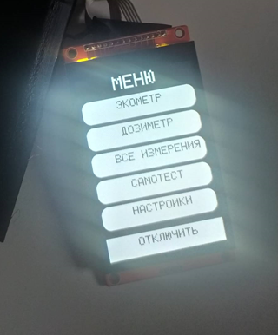
Рис.6 Дисплей

1.4 Микроконтроллеры
В приборе используется 3 микроконтроллера (Рис.7). Первый микроконтроллер Atmega2560 отвечает за обработку информации с датчиков, вывода информации на дисплей, обмен информации между микроконтроллерами и контролем показателей самого прибора, управление его частями.
Второй микроконтроллер Attiny85 отвечает за сон прибора. Его работа заключается в опросе сенсорной кнопки на нажатие и включение реле питания, обмене данными с первым микроконтроллером, данные которого отвечают за сон. Свой выбор я остановил именно на нём, так как он потребляет очень мало электрического тока и подходит под цели своего функционала.
Третий микроконтроллер esp8266. Он отвечает на вывод информации по WIFI.
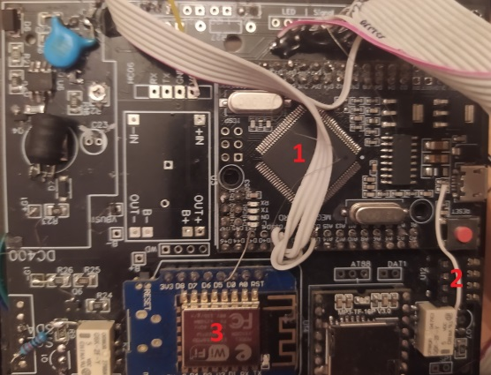
Рис.7 Плата с микроконтроллерами

1.5 Электротехническая часть

Прибор имеет несколько электротехнических решений в виде дополнительных элементов на плате (Рис. 8):
1. Порт USB TYPE C
2. Плата заряда li ion аккумулятора и его защиты на основе tp4056
3. Повышающий преобразователь с аккумулятора на 5 В на основе mt3608
4. Реле сна отвечающий за подачу напряжения на 1 микроконтроллер и дисплей, формировании напряжение 3,3 В для датчиков и преобразователя.
5. Реле коммутаций дата линии с USB TYPE C на 1 микроконтроллер или на карту памяти с звуками для озвучки показаний и предупреждений.
6. Повышающий преобразователь на 400 В для счетчиков Гейгера, который состоит из микросхемы TLC555, которая тактирует импульсы, из 5 SMD-резисторов, 1 SMD-конденсатора, фильтрующего кондексатора после быстрого диода, нескольких SMD- транзисторов. Напряжение регулируется с помощью переменного резистора.

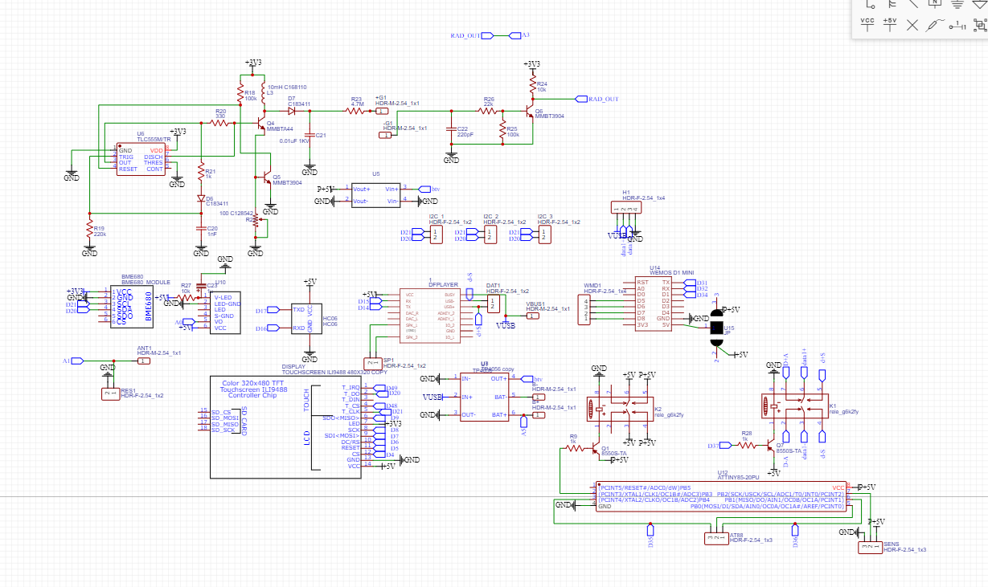

Рис. 8 Схема прибора

Глава 2. Сборка прибора
Для выполнения проекта использовались следующие инструменты, оборудование и материалы, которые необходимы при конструировании: паяльная станция element 852d+, тестер RM 113A, 3D принтер Creality ender 3 v2 neo, линейка, пинцет, напильник, бур-машинка, отвёртка, кусачки, изоляционный материал, осциллограф, припой, термоусадочная трубка, электрические провода, флюс (канифоль), обезжиривающая жидкость, паяльный фен, генератор сигналов, клей, болты.

2.1 Сборка технической части
Для создания и конструирования прибора «Экометр» я использовал САПР fushion 360, так как нужно разработать компактный и эргономичный корпус, который вмещает в себя все датчики, дисплей, плату, аккумулятор, бета-фильтр.
Далее на 3D принтере черным petg пластиком распечатал корпус из нескольких частей, которые скрепляются винтами и вставляются друг в друга
Главный корпус постарался сделать как можно компактнее и удобнее. В итоге он вышел всего в полтора раза больше смартфона и выполняет функцию ручки. В первой половине корпуса расположен аккумулятор и механизм бета-фильтра, во второй части корпуса находится главная плата с экраном и другие модули(Рис.9).
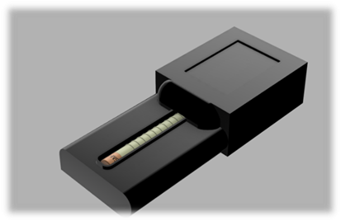
Рис. 9. 3d-рендеринг прибора

Для своего прибора я разработал оригинальную печатную плату и заказал её изготовление на производстве (Рис.10) .
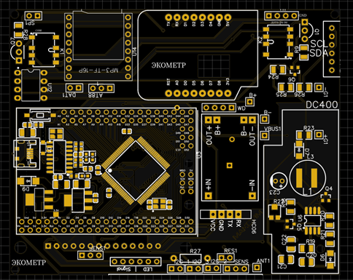
Рис. 10. Плата прибора

Для дальнейшего проектирования перенес её модель в fushion 360 и продумал расположение компонентов прибора (Рис.11) .
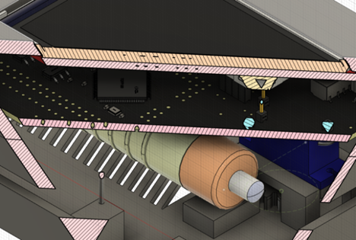
Рис. 11. Устройство прибора в программе fushion 360

Для счетчика СИ 8Б я создал отдельный блок детектирования (Рис.12). Его форму и конструкцию решил скопировать у блока детектирования БДБА-2, который используется в профессиональном дозиметре ДРБП-3, так как мне понравилась его конструкция и функционал. Он состоит из 5 частей: ручки с резьбой, крышки, корпуса, защита и бета-фильтра.
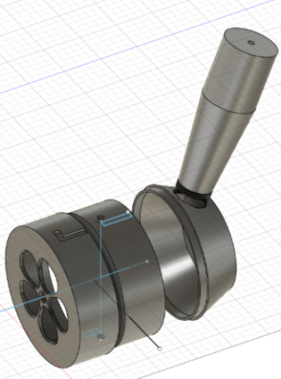
Рис. 12. 3d модель блока детектирования для счетчика СИ 8Б

Он был напечатан на 3D принтере черным petg пластиком. Внутри него располагается сам счетчик СИ 8Б и плата обработки сигнала счетчика для последующего подключения к микроконтроллеру (Рис.13).
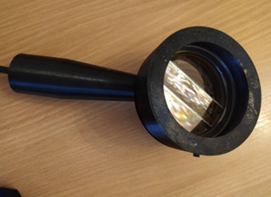
Рис. 13. Блок детектирования для счетчика СИ 8Б
В процессе сборки прибора я смонтировал главную плату, на которой распаял модули и провода к датчикам, прикрутив ее к корпусу. На плате есть преобразователь на 400 В, который подает напряжение на счетчики Гейгера через резисторы по отдельности (Рис.11). На этапе 3D моделирования продумал все отверстия и пазы, что облегчает работу. Далее закрепляю все датчики на свои места, монтирую дисплей и собираю автоматический бета-фильтр. Бета фильтр состоит экранирующего экрана с рейкой, шестеренок, сервопривода. Спаиваю все датчики и собираю корпус. (Рис.14).
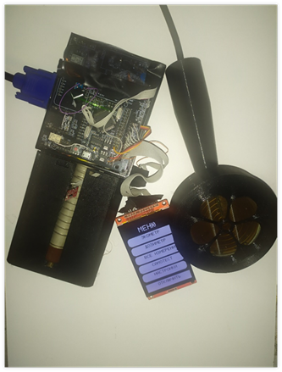
Рис. 14. Сборка корпуса и технической части

Корпус состоит из 5 частей: крышка дисплея, средняя часть, дно первой половины, дно второй половины и крышки второй половины. Части корпуса скрепляются пазами и винтами, что дает жесткую конструкцию (Рис.15).
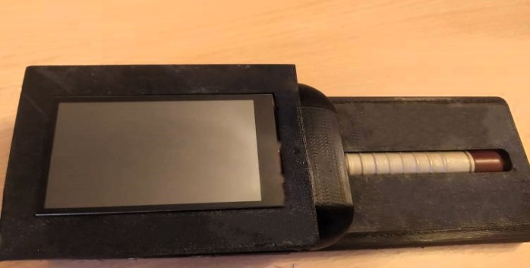
Рис. 15. Корпус в собранном виде.
Далее программирую микроконтроллеры и делаю код для интерфейса меню.
Меню прибора состоит из разных частей:
1. Дозиметр - режим для двух счетчиков и каждого счетчика по отдельности, управление бета-фильтром (Рис.16).
2. Экометр - режим, в котором отражаются климатические параметры и emf-детектор.
3. Все вместе – режим, в котором все измерения внешних параметров.
4. Диагностика – режим, в котором все внутренние измерения.
5. Настройки – режим, в котором можно поменять некоторые настройки прибора.
6. Выключить прибор.
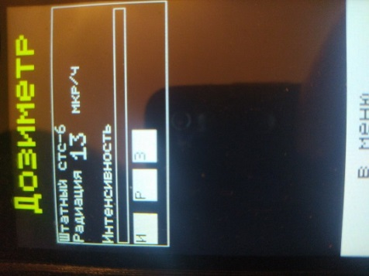
Рис. 16. Режим «Дозиметр»

Для написания программы использую язык C/С++. Для работы подключили платформу к компьютеру посредством кабеля USB.
Устанавливаю приложение для удалённого доступа. Для этого использую Bluetooth модуль HC-06, который будет осуществлять обмен данными между прибором и смартфоном, что позволяет удаленно отслеживать параметры среды, например, радиационный фон. Располагаю в корпусе аккумулятор, далее подготавливаю прибор к окончательной сборке и проверке (Рис. 17).
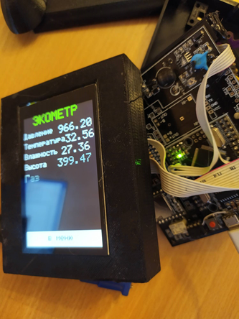
Рис.17 Настройка прибора.

После пайки и калибровки прибора, изолирую термоусадочной трубкой и закрепляю дисплей на главной панели прибора. Проверяю напряжение на всех контрольных точках и сигналы на шинах данных. Настраиваю повышающий преобразователь - выставляю напряжение переменным резистором 400 В, смотрю с осциллографа на выход преобразователя и проверяю его стабильность работы (Рис. 18).

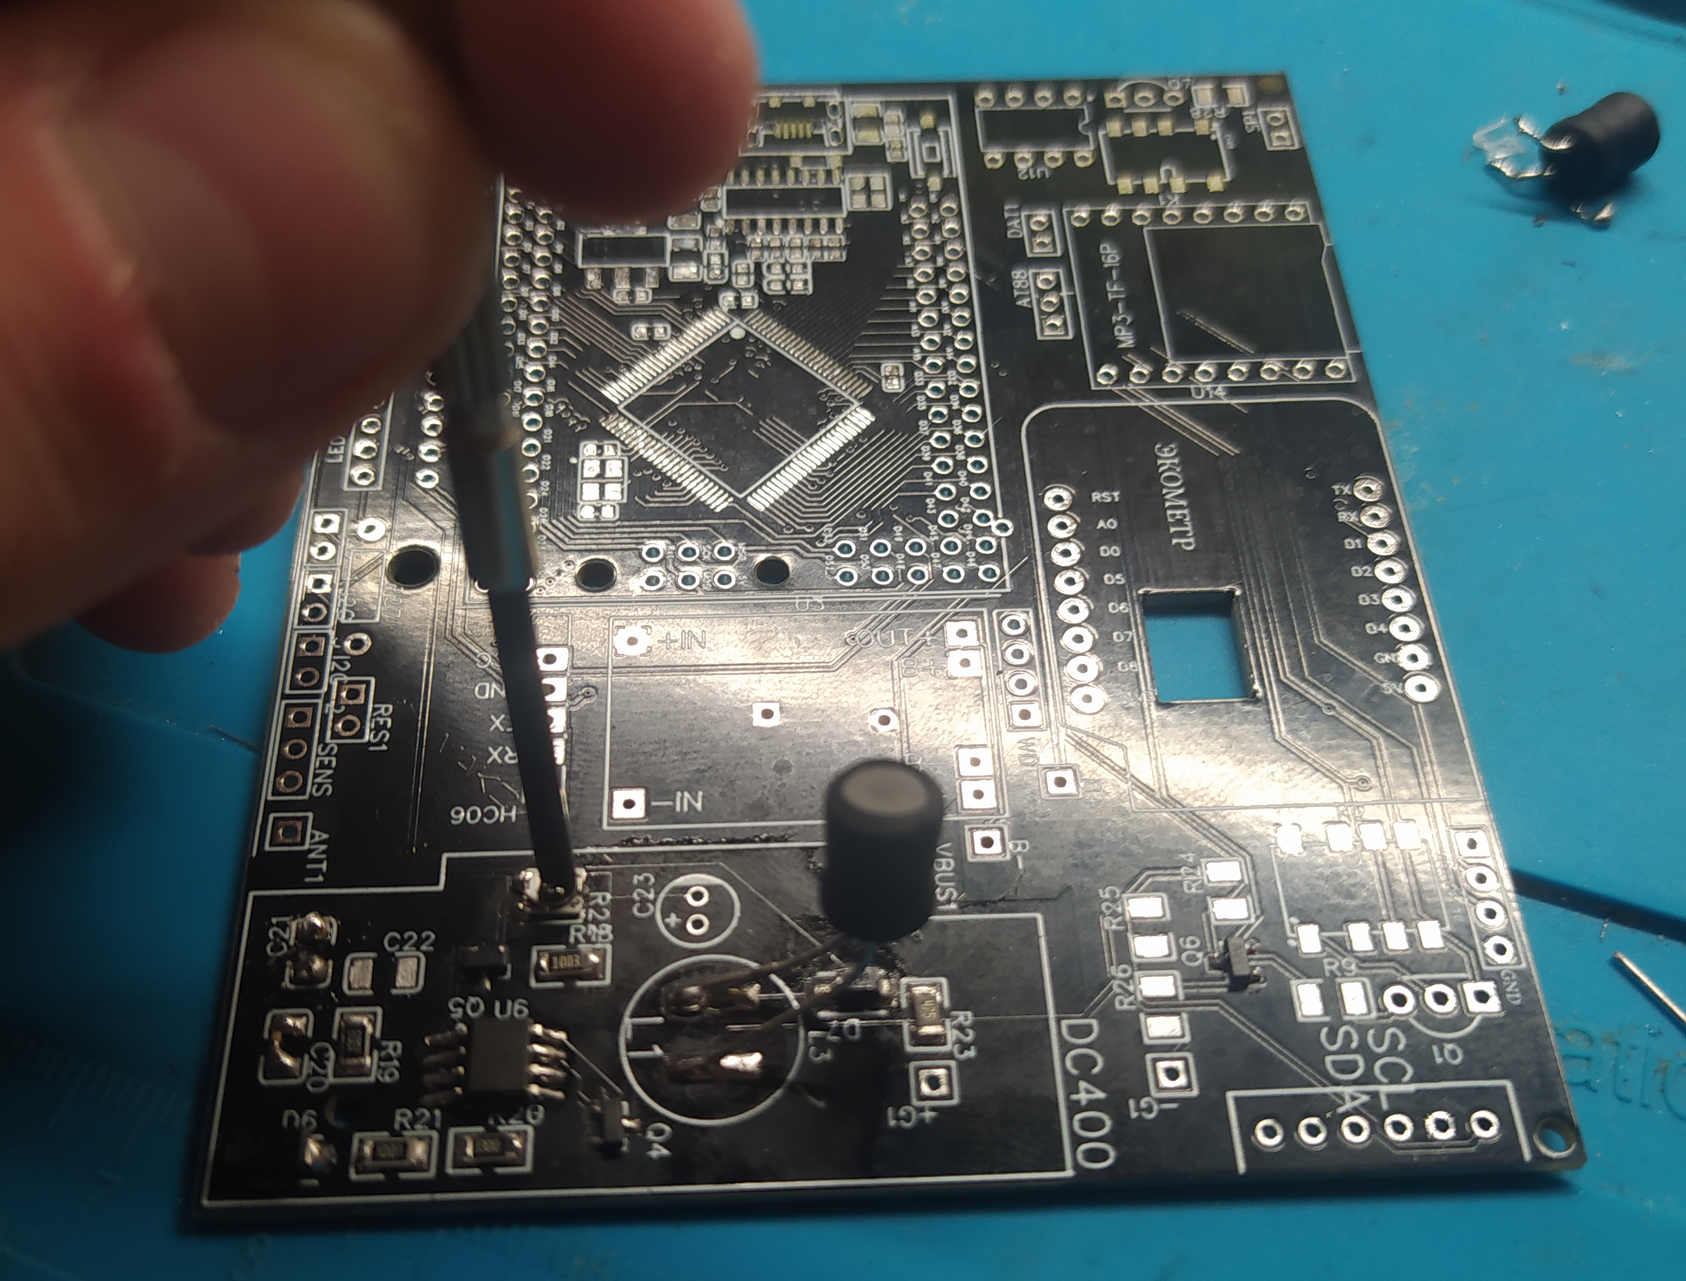
Рис.18 Калибровка преобразователя напряжения

Дополнительно заряжаю аккумулятор прибора и проверяю температурные нормы. С помощью Bluetooth-модуля можно выводить показания на телефон, разрабатал приложение на android, которое может строить графики изменения атмосферного давления, температуры, радиационного фона. Устанавливаю аккумулятор на 3,6 В, благодаря которому прибор может работать без подзарядки 48 часов.

2.2 Испытание прибора
На заключительном этапе проверяю работоспособность прибора. При измерении уровня радиации показания моего прибора сверяем с показаниями дозиметра SOEKS ecotester и дозиметра Нейва, показания приборов совпадают. Прибор показывает радиацию в двух единицах измерения: мкЗв и мкР/ч. С помощью прибора были проведены климатические измерения и сняты показания радиации в квартире и на улице Батальной г.Калининграда (Приложение А. Таблица 3). Таким образом, прибор позволяет измерять температуру, влажность воздуха, высоту местности от поверхности воды, прибор целесообразно использовать в быту для измерения климатических параметров, обнаружения взывоопасных газов, величину радиационного уровня. Мой прибор не уступает по точности заводским приборам.
Подводя итоги испытаний прибора, можно сделать вывод, что поставленные задачи выполнены. Многофункциональный прибор «Экометр» позволяет измерять необходимые параметры окружающей среды для комфортного проживания, прибор целесообразно использовать в быту, на отдыхе, в работе для измерения климатических параметров, радиационного фона, наличие взрывоопасных газов. При проведении измерений в различных местах были найдены старые авиационные часы с повышенным фоном радиации и убраны из жилого помещения (Приложение Б. Рис. 15). Таким образом, изготовленный мною прибор, оказался полезным, практичным и удобным.

2.3 Экологическое обоснование

Прибор является экологически безвредным изделием, не приносящим опасных последствий здоровью человека, т.к. изготовлен из безопасных материалов. Изготовление и эксплуатация многофункционального прибора «Экометра» на базе счётчиков СТС6 и СИ 8Б не повлечёт за собой изменений в окружающей среде, нарушений жизнедеятельности человека. Готовое изделие отвечает следующим требованиям:
- прибор точно проводит измерения;
-есть возможность фиксировать показания в разных единицах измерения;
- изделием удобно пользоваться;
-прибор многофункционален;
-можно использовать как в быту, так и для специальных измерений.

2.4 Экономическое обоснование

В таблице показана стоимость деталей, которые были использованы при конструировании прибора «Экометр» (сентябрь, 2023г.)
Компонент | Название, тип | Кол-во | Цена (руб.)
Микроконтроллеры | ATmega2560 | 1 | 1100
Датчики измерения радиации | счётчик СТС6, счётчик СИ8Б | 1 | 2000
Сервопривод | SG90 | 1 | 200
Модуль климатический | BME680 | 1 | 100
Преобразователь 3,7/5 | Mt3608 | 1 | 40
Плата зарядного устройства | ТР4056 | 1 | 30
Повышающий преобразователь для счетчика геигера | TLC 555, дроссель 10MH, резисторы и конденсаторы SMD. | 1 | 170
Батарейка | 18650 3000 mah | 1 | 250
Дисплей | ILI9488 480*320 | 1 | 1200
Корпус | Пластик PETG | 270  грамм | 400
Сенсорная кнопка | кнопка тумблер | 4 | 20
Разъёмы | USB Type c,VGA | 1 | 120
Итого |  | 16 | 5630
Таким образом, создание прибора экономически выгодно, т.к. стоимость набора метеостанции, детектора газа и дозиметра в продаже составляет 300 000 руб. и более, мой прибор в 53 раза дешевле.

Заключение
Сконструирован и собран действующий многофункциональный прибор «Экометр», показания которого можно считывать с удаленного устройства, а также услышать звуковое оповещение, данный прибор будет полезен в концепции «Умный город»: в нем есть возможность учитывать различные внешние параметры, данные которых можно вывести на экран устройстваи передать данные на удаленный источник. Изготовленный прибор относится к средствам дозиметрического контроля для мониторинга дозы радиоактивного излучения (альфа-, бета-, гамма-) с использованием счётчиков СТС6 и СИ 8Б. Устройство содержит датчики, которые одновременно производят детектирование взрывоопасных газов в помещении, измеряют атмосферное давление, влажность воздуха, температуру, высоту местности от уровня моря, радиационное излучение в данном месте, а также имеет модуль, который позволяет выполнить необходимые измерения на расстоянии. Человеку во время контроля не обязательно быть рядом с прибором, особенно в зоне повышенной радиации, данные мониторинга через модуль будут приходить оператору удалённо, это повышает безопасность работника. Технические характеристики прибора усовершенствованы благодаря новым технологиям: в нём три преобразователя напряжения, три микроконтроллера, Bluetooth-модуль, WIFI. Данный прибор мобилен, имеет собственный аккумулятор на 3,6В, может работать без подзарядки 48 часов, решена проблема с номинальным рабочим напряжением прибора счетчика Гейгера-Мюллера СТС-6 и СИ 8Б.
Особенность многофункционального прибора «Экометр» и оригинальность конструкторского решения в том, что применяется плата повышения напряжения и обработки данных, она повышает напряжение до 400 В, которые необходимы для запуска счётчиков СТС-6 и СИ 8Б. Преобразователь питается со стабилизатора напряжения lm1117, так как его питание строго 3,3В. Рабочее напряжение повышается преобразователем и умножителем напряжения. В приборе используется фильтр, который пропускает электромагнитные волны диапазона альфа-, бета-, гамма-излучения. Прибор позволяет выполнять измерения в различных единицах излучения и менять способ подсчета (дифференциальный или статический). Выполненное изделие получилось недорогим, полезным и удобным для работы. Были проведены сравнительные замеры радиационной обстановки. У родственника в квартире были найдены старые часы 1956 года. Их радиационный фон достигал 1000 мкР/ч, что выше нормы, т.к. на циферблат часов нанесено покрытие на основе радия. Опасный прибор был изъят (Приложение Б. Рис. 20).
Получены результаты замеров уровня радиации в городе Калининграде по показаниям различных типов дозиметров в единицах измерениях: микрорентген/час. Показания общей среды в городе не превышает 11 мкР/час, что является допустимой нормой для жизни человека. Измерения выявили, что гранитные памятники, некоторые виды гранитной плитки и сантехники, а также стройматериалы показали небольшое превышение радиации в городе. В период с 10.09.2023 по 10.11.2023 года прибором проводились измерения на следующих объектах г. Калининграда (Приложение А. Таблица 1):
- Объект исследования: памятник М.И.Калинину - Южный вокзал
- Объект исследования: памятник Родина-Мать - Ленинский проспект
- Объект исследования: магазин «Бауцентр» - Большая окружная
- Объект исследования: магазин «Гиант. Плитка. Гранит» - Московский проспект
- Объект исследования: проходная порта КМПТК - ул. Портовая
Измерения климатических параметров в квартире, выявили пониженный уровень влажности и повышенную температуру воздуха, особенно вблизи отопительных приборов. Были проведены мероприятия направленные на улучшение микроклимата в помещении, что оказало положительное влияние на здоровье членов семьи (Приложение А. Таблица 2).
Проведённые измерения климатических параметров на улице соответствовали официальному прогнозу Гидрометцентра по г. Калининграду на данное время и место, что говорит о точности прибора (Приложение А. Таблица 3).
Таким образом, цели и задачи, которые были поставлены для создания прибора, достигнуты. Возможности применения прибора нашли своё подтверждение. Прибор создан, с его помощью были проведены измерения по всем параметрам. Расширены знания программы 3D редактор Autodesk Fusion 360 для визуализации результата. Изучена и использована программа для создания принципиальных схем: EasyEDA, это кросс-платформенная веб-ориентированная среда автоматизации, проектирования электроники. Многофункциональный прибор «Экометр» с функциями дозиметра, детектора взрывоопасных газов и климатических измерителей является комбинированным устройством, которое нашло практическое применение в повседневной жизни, прибор будет полезен в быту.

Литература

- Ардуино.ру. / Ред. Неизвестен. – 2019 – Режим доступа:http://arduino.ru
- Атаманюк В.Г. и др. «Гражданская оборона». М.: «Правда», 1986.
- Паспорт счётчика СТС6 МО. 339. 001 ТУ
- Попов А.В. Физика. Справочник школьника -2017- М.: Эксмо
- Технические описания приборов РХР и ДК.
- Яворский Б. М., Детлаф А.А. Справочник по физике – 4-е изд., перер. – М.: Наука
- Программа ARDUINO IDE
- 3D редактор Autodesk Fusion 360
- Программа для создания принципиальных схем: EasyEDA

Приложение А

Таблица 1. Таблица показаний радиации (мкР/час)

Приборы контроля дозиметры | Объект исследования: Памятник Калинину | Объект исследования: Памятник Родина | Объект исследования: магазин Бауцентр | Объект исследования: магазин Гиант | Объект исследования: проходная порта
Нейва | 69 | 51 | 23 | 22 | 37
Соэкс | 71 | 55 | 27 | 26 | 39
ДП5А | 61 | 45 | 20 | 17 | 32
Экометр | 65 | 52 | 31 | 25 | 40

Таблица 2. Параметры климатических показателей в помещении
Квартира (дата 11.11.2023 время 16:34:33)

Датчик влажности,  % | Датчик температуры,  ⁰С | Датчик давления  Bme 680,  мм.рт.ст | Датчик  высоты  Bmp 680/1,  м | Датчик напряжения батареи, В | Датчик  импульсов,  имп/мин | Датчик  радиации,  мкР/час
40 | +25,8 | 749,836 | 40 | 4,00 | 20 | 12

Таблица 3. Параметры климатических показателей на улице
Улица Батальная, г.Калининград (дата 11.12.2023 время 18:24:14)

Датчик влажности  DHD 11,  % | Датчик температуры,  ⁰С | Датчик давления  Bmp 280,  мм.рт.ст | Датчик высоты  Bmp 280/1,  м | Датчик напряжения батареи,  В | Датчик импульсов,  имп/мин | Датчик  радиации,  мкР/час
88 | +2 | 748,95 | 28 | 4,00 | 22 | 14

Приложение Б
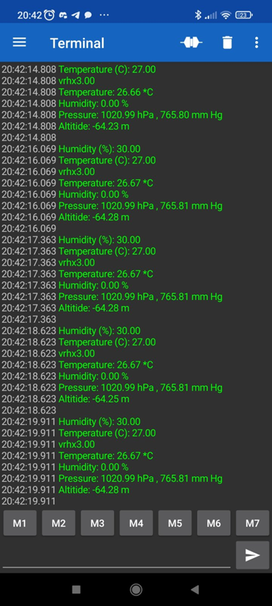
Рис. 19 Bluetooth терминал
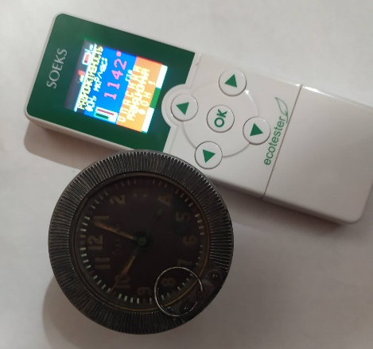
Рис. 20. Авиационные часы с повышенным уровнем радиации

Аннотация
Многофункциональный прибор «Экометр»
Автор: Копылов Максим Олегович, ученик 10 класса
МАОУ СОШ № 56 г. Калининграда
Руководитель: Полын Светлана Александровна
МАОУ СОШ № 56 г. Калининграда

Создан уникальный новый многофункциональный прибор «Экометр», который может выполнять несколько измерений: определять вредные соединения газов, уровень радиации, климатические параметры с передачей данных на удалённое устройство. Многофункциональный прибор «Экометр» может одновременно измерять в различных единицах уровень радиации с помощью слюдяного и стального счетчиков Гейгера, атмосферное давление, температуру, влажность воздуха, высоту местности над уровнем моря, концентрацию вредных газов, электромагнитное излучение и передавать информацию на удалённые устройства, например, на мобильный телефон или сервер по сбору информации. Технические характеристики прибора усовершенствованы благодаря современным технологиям: в нём три преобразователя напряжения, три микроконтроллера, Bluetooth-модуль, WIFI. Данный прибор мобилен, имеет собственный аккумулятор на 3,6 В, может работать без подзарядки 48 часов. Прибор рассчитан на широкую аудиторию и предназначен для потребителей, которые следят за качеством товара; работников складских комплексов и производственных помещений, «Экометр» поможет оптимально организовать логистику мероприятий, правильно выполнить запланированную работу. Точность и функциональность делают его незаменимым инструментом для повышения качества жизни, труда и бережного отношения к окружающей среде.

